Una empresa que se dedica a la producción rones embotellados cuenta con una plantilla de 229 trabajadores y tiene establecido, documentado e implementado un Sistema de Gestión Integrado dela Calidad, Inocuidad de los Alimentos, Medio Ambiente y Seguridad del Trabajo, según las normas ISO 9001:2008 “Sistemas de Gestión de la calidad-Requisitos, ISO 22000: 2005“Sistemas de Gestión de la Inocuidad de los alimentos-Requisitos para cualquier organización dela cadena alimentaria, NC-ISO 14001:2004. Sistemas de Gestión Ambiental- Requisitos con orientación para su uso, OHSAS 18001:2007 “Sistemas de gestión de la seguridad y salud en el trabajo. Requisitos”. Sus productos por su calidad e inocuidad mantienen el liderazgo nacional y son reconocidos también en el ámbito Internacional.

En el ejercicio estratégico realizado para el período 2013-2016 quedó definida la misión y los objetivos estratégicos. Además se reformuló la política del sistema de gestión. Esta abarca todos los procesos, los productos y los servicios de la empresa; fue comunicada a todos los empleados y se encuentra a disposición del público. En este sentido existe el compromiso de la dirección de velar por su aplicación y revisar su contenido como mínimo una vez al año, adaptándolo a la naturaleza de las actividades y a la estrategia general de la organización. A continuación se muestra la misión, objetivos estratégicos y política de calidad.
Misión: Desarrollar una marca y una empresa de vanguardia, estrechamente vinculada a la cultura cubana, trabajando para satisfacer a los consumidores y clientes en beneficio de nuestros trabajadores y accionistas.
Objetivos:
- Asegurar la calidad de nuestros productos.
- Mejorar la rapidez de respuesta ante las quejas de los clientes.
- Lograr que el grado de satisfacción del personal estable en el centro sea al menos un 90%.
- Definir e implementar un procedimiento para el seguimiento y la medición de los productos "Prestige" y "Premium".
- Disminuir para el año 2015 los lotes no conformes en un 10%.
- Disminuir en un 80 % los riesgos por problemas de mantenimiento e inversiones.
- Lograr soluciones que atenúen el impacto ambiental de la Solución de Limpieza.
- Realizar auditorías internas a cada uno de los procesos que involucra al Sistema de Gestión de la Calidad, según el cronograma previsto en el programa de auditorías.
- Lograr para el 2015 un incremento de la producción en un 10 % respecto al2012.
Política de Calidad:
La empresa se dedica al diseño, producción y comercialización de rones se compromete a:
- Satisfacer a nuestros clientes y consumidores a través de productos y servicios de excelente calidad q combinan las tecnologías más avanzadas y las tradiciones roneras de nuestra cultura nacional. Que comuniquen los valores de la marca en el respeto a los principios éticos, requerimientos legales y medioambientales.
- Asegurar la prevención y control de los riesgos relacionados con la inocuidad del producto, la conservación ambiental, la salud ocupacional y la seguridad organizacional; guiada por una filosofía de mejoramiento continuo hacia bienestar integral de los grupos de interés, en el marco del cumplimiento de la legislación aplicable.

La empresa tiene organizado los procesos como se muestra en la figura 1:

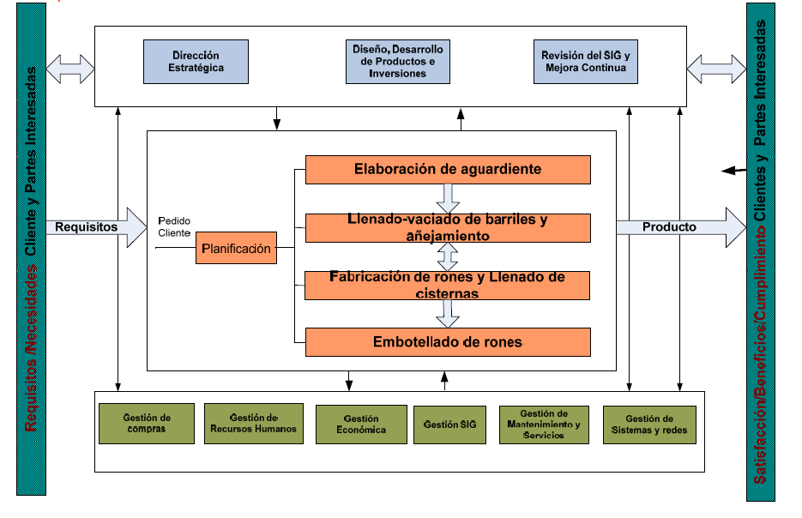
Figura 1: Mapa de procesos.

A continuación se describen algunos aspectos relevantes del funcionamiento de la empresa.

- Actualmente en la empresa se identifica, planifica, da seguimiento y registra las necesidades de formación de su personal, cuyo trabajo pueda originar impactos ambientales significativos, riesgos laborales y que afecten la calidad e inocuidad del producto. El entrenamiento de los trabajadores se organiza de acuerdo a cada función y nivel pertinente. Para realizar el diagnóstico de las necesidades de superación de la fuerza de trabajo se utilizan diferentes técnicas y herramientas, que permiten identificar la brecha de conocimientos, habilidades y actitudes que presenta cada trabajador y los requerimientos que se exigen para el cargo que desempeña. El sistema de estimulación, otro de los aspectos relacionados directamente con el capital humano, se concibió unido directamente a la productividad del trabajo. Por tanto, no se consideró la estimulación por la calidad, ni por protección del medio ambiente o la reducción de accidentes. Se valoró que con incrementar la estimulación material de los trabajadores estos automáticamente trabajarían por la calidad.
- La documentación necesaria para la ejecución de todos los procesos se encuentra disponible en el departamento de calidad bajo la responsabilidad de uno de sus miembros y es el proceso de “Gestión de la documentación” el que rige el control de todos los documentos y registros.
- La dirección de la organización asegura la comunicación con los clientes a través de la Dirección de Logística Internacional y la Dirección de Exportaciones (Casa Matriz de HCI). Se dispone de un control de pedidos a partir de la capacidad existente para cumplir con los requisitos definidos por el cliente.
- La empresa tiene establecidas fichas, instrucciones y procedimientos para dar seguimiento y medir las características claves de las operaciones, los peligros físicos, químicos y actividades que puedan originar impactos ambientales significativos y/o riesgos laborales no tolerables.
- Se conservan evidencias de todos los procesos incluidos en el SIG a través de los registros. Estos registros constituyen la fuente principal de los datos necesarios para demostrar la conformidad de nuestro sistema y de su mejora continua. Se lleva control de la eficiencia de los procesos y se evalúan los índices de consumos de energía aprobados.

Preguntas
- Analice y valore de acuerdo a la situación descrita en el caso el cumplimiento de los principios que soportan el Sistema de Gestión de la Calidad ISO 9000.
- Partiendo de la formulación estratégica de la empresa:
- Defina de los objetivos estratégicos cuáles constituyen objetivos del Sistema de Gestión de Calidad y valórelos atendiendo a lo que plantean el acápite 5 de la ISO 9001:2008 e ISO 9004: 2009.
- Valore críticamente la política de calidad acuerdo a lo que plantean el acápite 5 de la ISO 9001:2008 e ISO 9004: 2009.
- Analice el Mapa de Procesos elaborado y diga qué lugar ocupa el cliente en los procesos que han sido determinados como parte del SGC.
- Valore el cumplimiento de qué requisitos de la norma ISO 9001:2008 le sugiere la denominación de cada uno de los procesos determinados en el Mapa y analice las recomendaciones dadas en el acápite 7 de la ISO 9004:2009 respecto a la Gestión de Procesos.
- Estudie la Ficha del Proceso Relaciones con los Clientes y diga si su diseño corresponde con lo que plantea la norma ISO 9001:2008 e ISO 9004: 2009.

Anexo 1. Ficha del subproceso “No conformidades, acciones correctivas y preventivas”.
